科学技術振興機構事業「未来の科学者養成講座」
科学者の芽育成プログラム
平成21年度 [ステップ２・３]冬休み集中講座

埼玉大学大宮ソニックシティカレッジ
２０10年 １月５日（火）～６日（水）
わかりやすい講義，そのあとの科学談話会で
先端の研究と関連する少し高度な科学に挑戦しましょう

■募集人数／中学生・高校生 各講座３０人（先着順）
締切 12月20日（日） 費用 無料

■申し込み ホームページからも申込用紙がダウンロードできます。http://www.mirai.saitama-u.ac.jp
お問い合わせ メールアドレスmirai@ml.saitama-u.ac.jp 電話048-858-9302 Fax 048-858-3701

■大宮ソニックシティカレッジ とは
大宮駅西口ソニックシティビルにある埼玉大学のサテライトキャンパス（大久保キャンパスのほかの小さいキャンパス）で，教室・相談室・大学紹介コーナーがあります。大学院の夜間開講授業、公開講座、シンポジウム、セミナー開催、大学情報発信（広報誌や入試案内配布）などの場所です。
〒330-8669さいたま市大宮区桜木町1-7-5ソニックシティビル5階
電話：048-647-4323 FAX：048-647-4323
窓口時間：平日11:00～18:00 土曜10:00～17:00 （13:00～14:00を除く）
道順はホームページにあります。http://www. saitama-u.ac.jp/koho/area/satellite/osc-guide.html
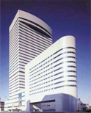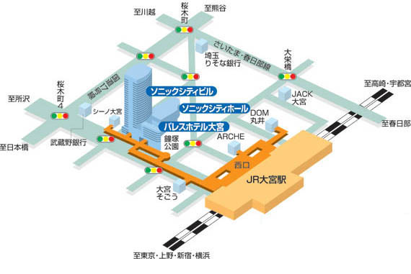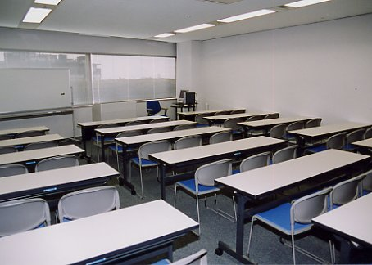
埼玉大学
大宮ソニックシティカレッジ

■第１日 １月５日（火）
生物と化学と地学の一日
場所 埼玉大学大宮ソニックシティカレッジ
（大宮ソニックシティビル５F）
電話048-647-4323
開場時間 ９：３０

講義 それぞれ定員30人
●「ウニのたんじょう」（生物 日比野拓）
海辺に生息しているトゲトゲのウニ。人間と外見は大きく違うけれど、ウニは人の祖先といえるのです。ウニのたんじょうを通して、人への進化を探ってみよう。
時間 １０：００－１１：００

●「水に溶けた金属イオンの色」（化学 永澤明）
水に溶けた金属イオンが鮮やかな色を示すことがわかっています。これは水和イオンとよばれる錯イオンです。その変化の様子をみながら，色がつく理由について考えてみましょう。
時間 １１：３０－１２：３０

●「はるかなる第二の地球」（地学 大朝由美子）
私たちの地球は、この広い宇宙の中で一人ぼっちなのでしょうか? 他にも生命を持つような惑星はあるのでしょうか? 天文学の最前線の一つ、太陽系以外の恒星を周る惑星の探査について、お話しします。
時間 １３：３０－１４：３０

ジュニアサイエンスカフェ 冬休み特別編（１） 定員30人
時間 １５：００－１６：３０
●生物 日比野拓・田中秀逸
●化学 永澤明
●地学 大朝由美子
自然に関するいろいろな疑問を題材に考えましょう。

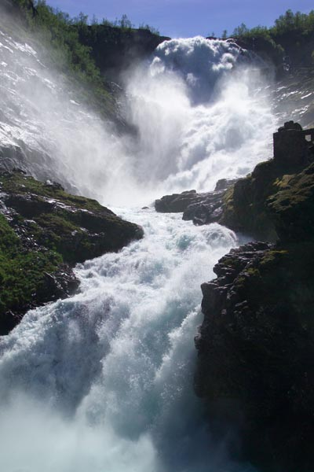
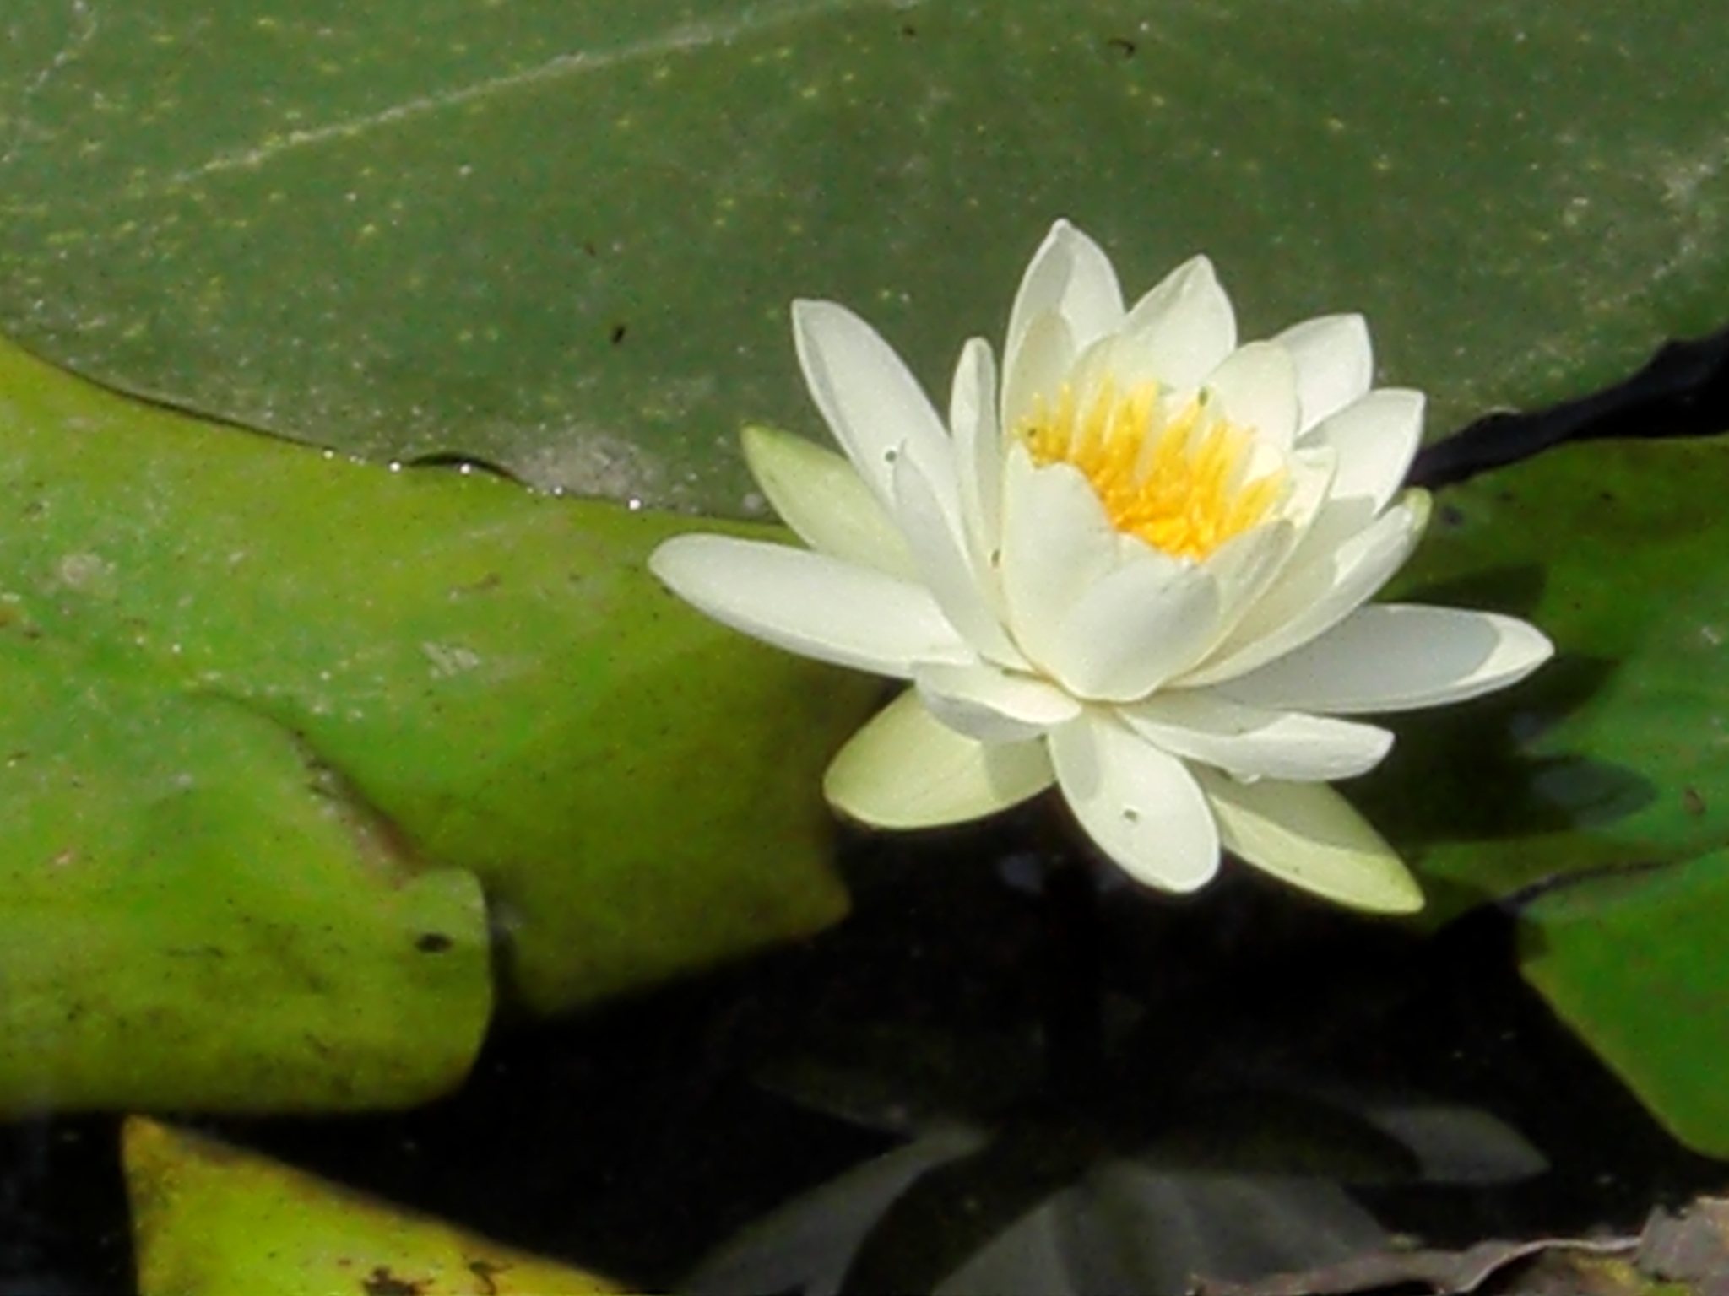

■第２日 １月６日（水）
数学と情報と物理の一日
場所 埼玉大学大宮ソニックシティカレッジ
（大宮ソニックシティビル５F）
電話048-647-4323
開場時間 ９：３０

講義 それぞれ定員30人
●「長さ１の針を回す最小面積」（数学 町原秀二）
長さ1の線分が平面上で一回転するときになぞる最小面積を考える。例えば、半径1/2の円の中で線分は一回転させることができ、その面積はπ/4である。はたしてπ/4より面積の小さい図形で一回転できるものは見つけられるか？そしてさらにどこまで小さくできるか？？
場所 埼玉大学大宮ソニックシティカレッジ教室
時間 １０：００－１１：００

●「身近なカオス ～天気予報はなぜ当たらないのか～」
（情報 内田淳史）
天気予報は当たらない！と感じている人も多いはず。なぜ当たらないのか、その理由を、“カオス”という言葉で説明します。また、身の回りにある身近な“カオス”に、来て見て触ってみよう。
場所 埼玉大学大宮ソニックシティカレッジ教室
時間 １１：３０－１２：３０

●「ガンマ線について学ぼう」（物理 鈴木健）
物質をどんどん半分にしていった際の分子・原子・原子核・素粒子といった階層構造について触れます。目に見えない放射線の一種であり自然放射能でもあるガンマ線を体験します。
場所 埼玉大学大宮ソニックシティカレッジ教室
時間 １３：３０－１４：３０

ジュニアサイエンスカフェ 冬休み特別編（２） 定員30人
場所 埼玉大学大宮ソニックシティカレッジ教室
時間 １５：００－１６：３０
●数学 町原秀二・長澤壯之
●情報 内田淳史・重原孝臣
●物理 鈴木健・井上直也
自然に関するいろいろな疑問を題材に考えましょう。

